HỘI NGHỊ TOÀN QUỐC NGHIÊN CỨU, HỌC TẬP, QUÁN TRIỆT VÀ TRIỂN KHAI THỰC HIỆN NGHỊ QUYẾT HỘI NGHỊ LẦN THỨ 2-BAN CHẤP HÀNH TRUNG ƯƠNG ĐẢNG KHOÁ XIV.
TRƯỜNG MẦM NON MINH THUẬN
Thực hiện chỉ đạo của các cấp về việc tổ chức học tập, quán triệt và triển khai thực hiện Nghị quyết Hội nghị lần thứ hai Ban Chấp hành Trung ương Đảng khóa XIV. Sáng ngày 13/4/2026, Chi bộ trường Mầm non Minh Thuận đã nghiêm túc tham gia Hội nghị toàn quốc theo hình thức trực tuyến tại điểm cầu nhà trường. Về dự hội nghị có đ/c Lê Thị Ngoan-bí thư chi bộ, đ/c Phạm Thị Hiền-Phó bí thư chi bộ cùng các đồng chí đảng viên trong chi bộ.
Hội nghị là đợt sinh hoạt chính trị quan trọng, nhằm giúp cán bộ, đảng viên nắm vững những nội dung cốt lõi, điểm mới và các nhiệm vụ, giải pháp trọng tâm mà Nghị quyết hội nghị lần thứ 2-BCH TƯ Đảng khoá XIV đề ra.
Tại hội nghị, các đại biểu đã được nghe báo cáo viên Trung ương, các đồng chí Uỷ viên Bộ chính trị truyền đạt nội dung các chuyên đề: Quy định thi hành Điều lệ Đảng; Nghị quyết về đổi mới, nâng cao hiệu lực công tác kiểm tra, giám sát và kỷ luật đảng; Quy định về công tác kiểm tra, giám sát và kỷ luật của Đảng; Những nội dung cơ bản của Quy định về công tác chính trị, tư tưởng trong Đảng; Nghị quyết về tiếp tục tăng cường sự lãnh đạo của Đảng đối với công tác phòng, chống tham nhũng, lãng phí, tiêu cực trong giai đoạn mới; Kết luận về Kế hoạch phát triển kinh tế - xã hội, tài chính quốc gia và vay, trả nợ công, đầu tư công trung hạn 5 năm 2026 -2030 gắn với thực hiện mục tiêu phấn đấu tăng trưởng "2 con số”
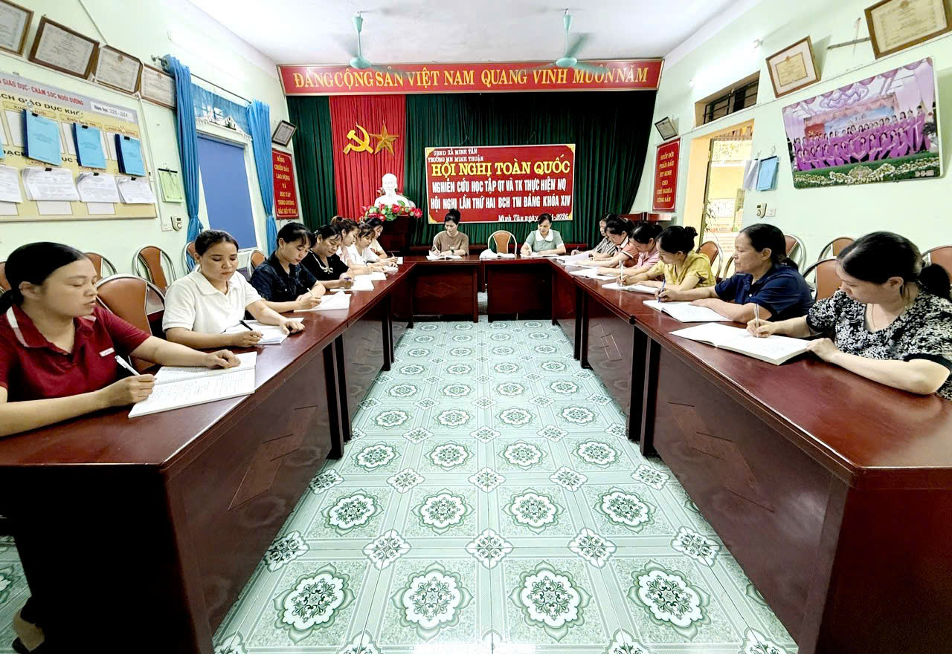
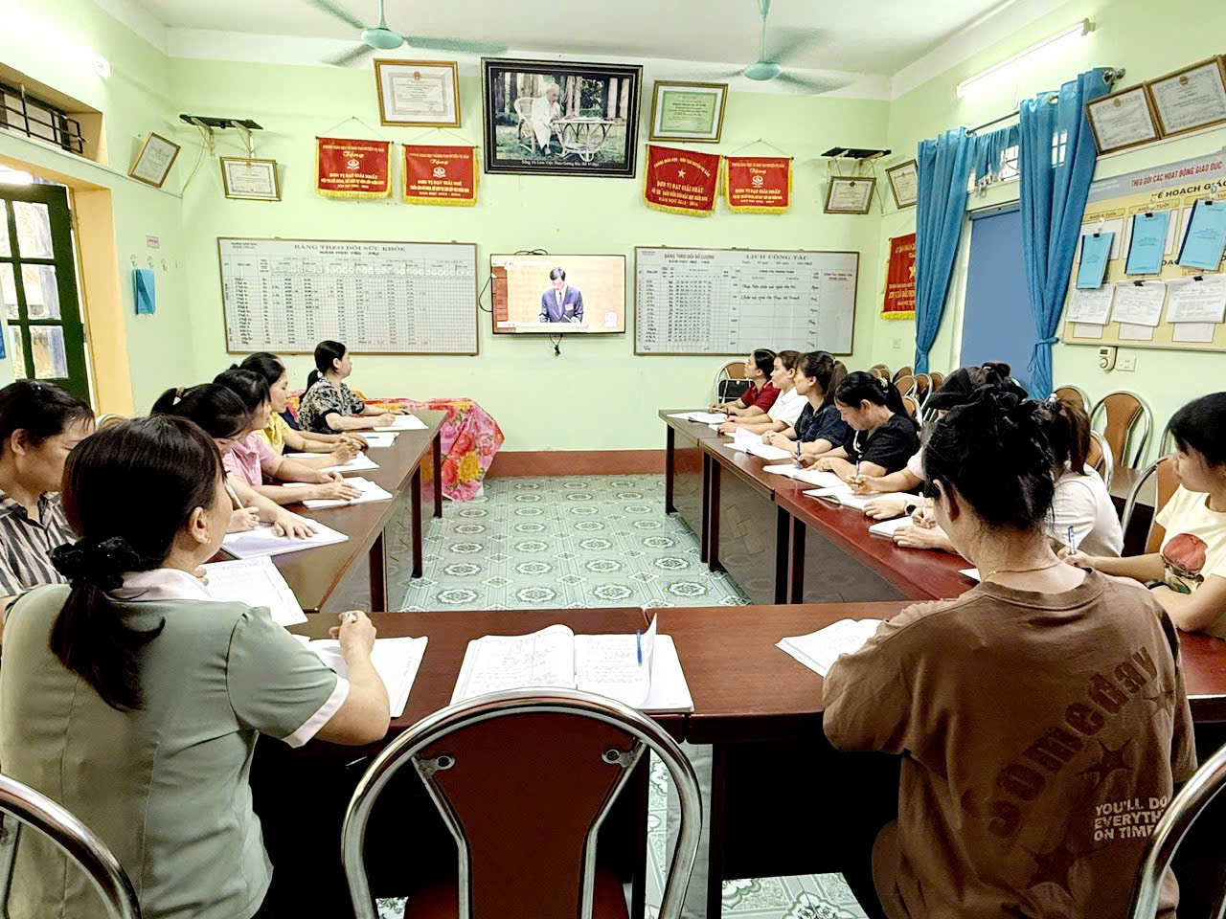

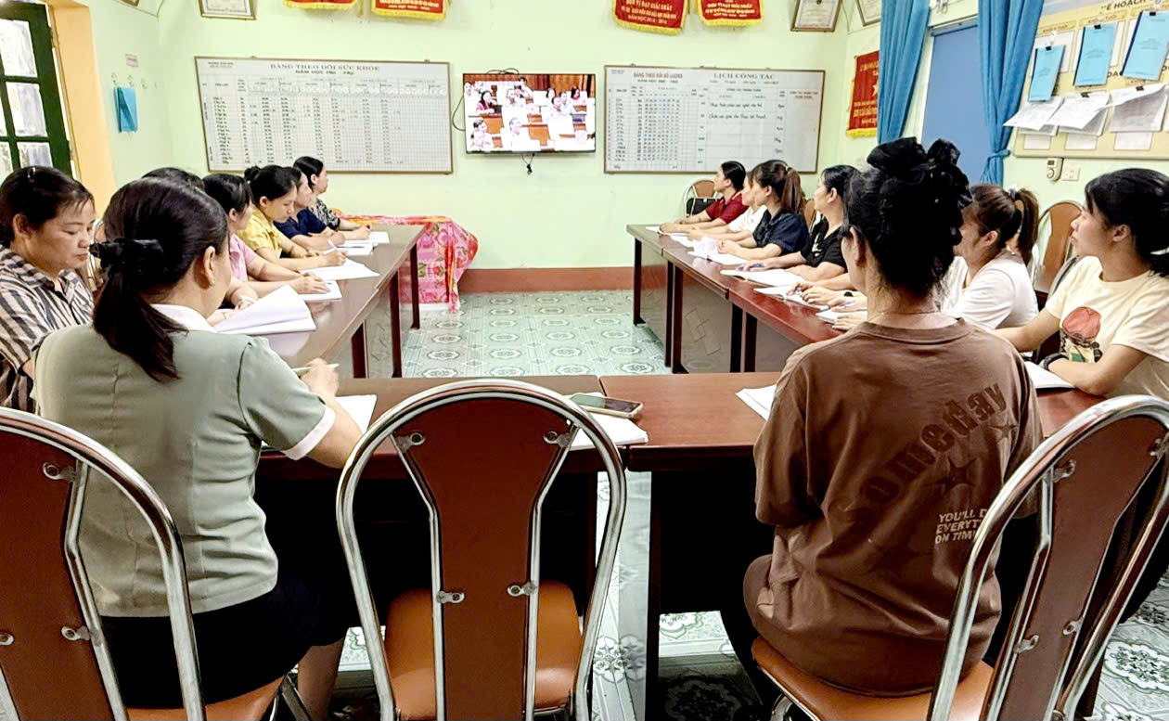
Trong quá trình tham dự hội nghị, đội ngũ cán bộ, đảng viên thể hiện tinh thần trách nhiệm cao, nghiêm túc tiếp thu, ghi chép và chủ động nghiên cứu các nội dung của hội nghị; đồng thời làm rõ những điểm mới và tư duy chỉ đạo xuyên suốt của Nghị quyết. Qua đó giúp đội ngũ cán bộ, đảng viên, nhà trường nâng cao nhận thức chính trị, tư tưởng, hiểu sâu sắc hơn về vai trò, trách nhiệm của bản thân trong việc thực hiện thắng lợi các mục tiêu và Nghị quyết đã đề ra.
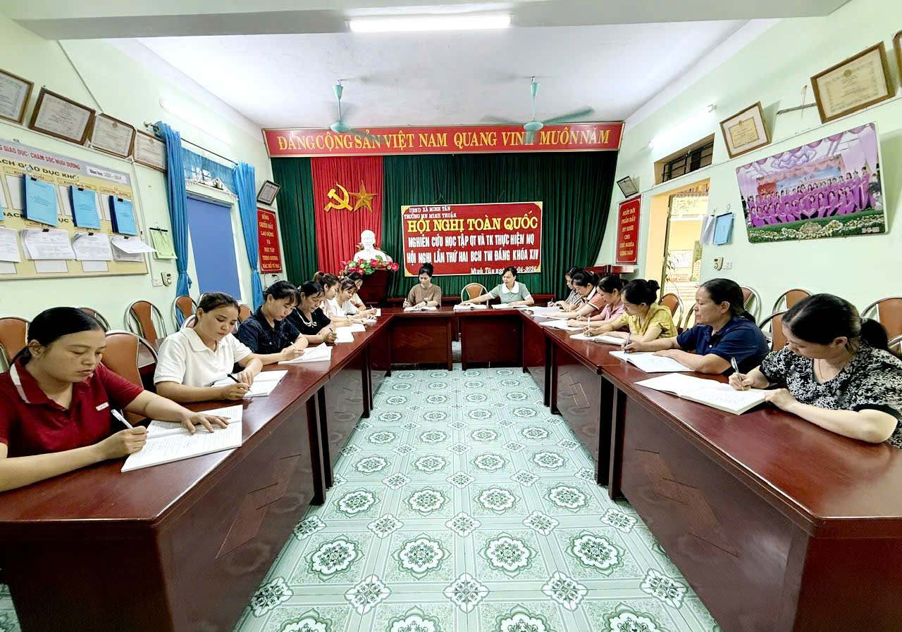

Sau hội nghị, Chi bộ nhà trường đã tổ chức trao đổi, thảo luận, liên hệ thực tiễn với nhiệm vụ giáo dục tại đơn vị. Các ý kiến đều thống nhất cao với nội dung Nghị quyết, đồng thời đề xuất nhiều giải pháp thiết thực nhằm nâng cao chất lượng chăm sóc, giáo dục trẻ, xây dựng đội ngũ cán bộ, giáo viên vững vàng về chuyên môn, chuẩn mực về đạo đức nghề nghiệp.
Đồng chí Bí thư Chi bộ nhấn mạnh: việc học tập và quán triệt Nghị quyết không chỉ dừng lại ở nhận thức mà cần được cụ thể hóa bằng hành động thiết thực trong từng nhiệm vụ hằng ngày. Mỗi cán bộ, đảng viên cần phát huy tinh thần tiên phong, gương mẫu, tích cực đổi mới phương pháp giảng dạy, ứng dụng công nghệ thông tin, góp phần xây dựng môi trường giáo dục mầm non an toàn, thân thiện, chất lượng.
Thông qua hội nghị, nhận thức chính trị, tư tưởng của đội ngũ cán bộ, đảng viên trong nhà trường tiếp tục được nâng cao, tạo sự thống nhất trong hành động, góp phần thực hiện thắng lợi các mục tiêu, nhiệm vụ năm học và các định hướng phát triển của ngành giáo dục trong thời gian tới.
Minh Tân, ngày 13 tháng 4 năm 2026
Đảng viên
Phạm Thị Thanh Thuỷ

